**Virtual Data Optimizer (VDO)**

هو kernel modules : بيحافظ ع ال disk space بطرق زي ال deduplication-redundant block-data compression-zero block elimination

-

**Accessing Network Attached Storage**

في 3 طرق عشان اعمل NFS

|  |  |  |
| --- | --- | --- |
| On-demand (AutoFS) | Parment | Manual |
|  | بيكون بشكل دائم لاني بعدل في ال fstab | ولو حصل reboot هيطير فلازم اعدله في ال config file |

[root@mostafa ~]# dnf install nfs-utils

بعمل install لل nfs

[root@mostafa ~]# systemctl enable –now nfs-server.service

بعمل enable و start لل service

[root@mostafa ~]# mkdir /myshare

بعمل dir اسمه myshare وهيكون فيه كل ال share بتاعي وبعدين بعمل export لل dir دا في ال file ال اسمه exports في المسار دا /etc/exports

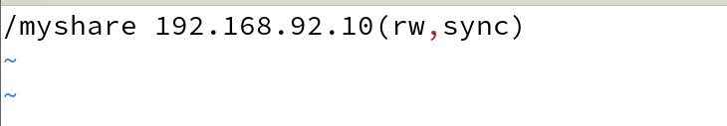

بعد ما افتح ال /etc/exports هكتب السطر دا كدا بعمل share لل dir ال اسمه /myshare للclient ال ip بتاعه 192.168.92.10 وال permission بتاعته هتكون rw

[root@mostafa ~]# exportfs

عشان اشوف ال share ال عامله

[root@mostafa ~]# showmount –exports 192.168.92.7

الامر دا هكتبه عند ال client عشان اتاكد انه شايف ال share

[root@mostafa ~]# mount -t 192.168.92.7:/myshare /shareclient

لو ال client عاوز يعمل share من عنده او يعني يبدا يحفظ الداتا في ال dir ال اسمه myshare

Ip دا بتاعي share server

/myshare دا ال dir ال معموله share

/shareclient دا ال client عاوز يعمله share

-------

بس لحد دلوقت ال mount ال عملته عند ال client بشكل موقت لازم اعدل في ال fstab عشان يكون دائم

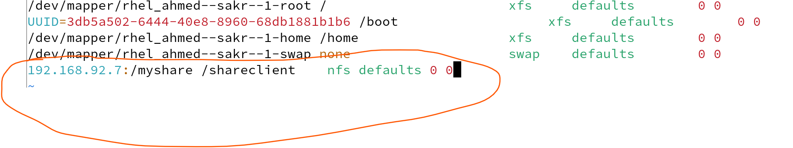

كدا عدلت في ال fstab وهيكون بشكل دائم

ال AutoFS

هنا الuser ممكن يستخدمه مش زي الطريقه ال manual كان لازم ال root

ال config بتكون client site مش server site

اقدراعمل mount بطريقتين 1-direct 2-indirect

[root@mostafa ~]# sudo dnf install autofs nfs-utils

[root@mostafa ~]# systemctl enable –now autofs.service

عملت install و start و enable لل Autofs

[root@mostafa ~]# ls /etc/autofs.conf

دا ال config file بتاع ال Autofs

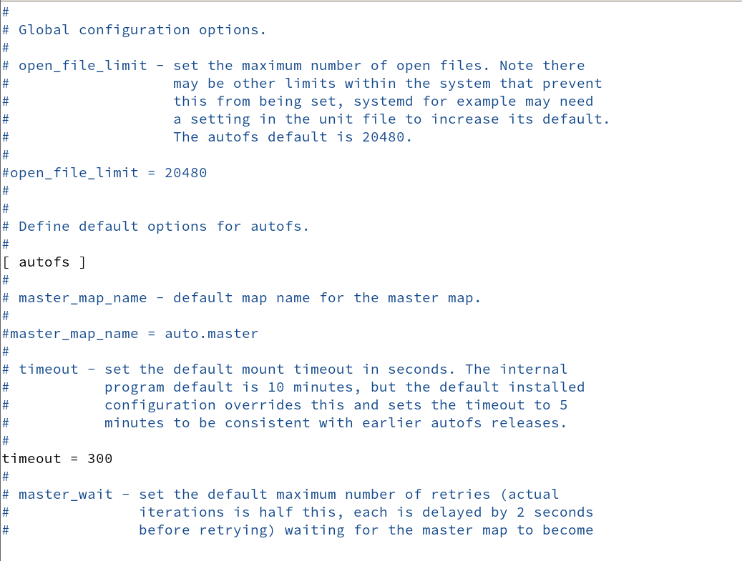

ال timeout دي مده ال session ال هتكون بين ال client وال server بتكون 300ثانيه

وتقدر تعدلها (المده دي بتتحسب لما تطلع من ال share dir وتحب ترجعله تاني)

[root@mostafa ~]# vim /etc/auto.master.d/

دا هتنشا فيه معلومات الملفات ال هتكون share ولازم يكون .autofs

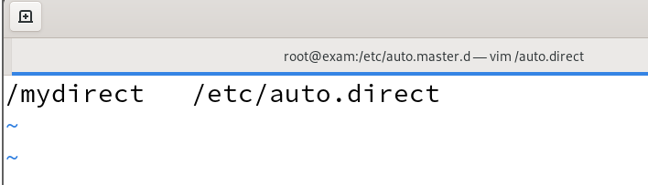

بقوله اعمل mount لل /etc/auto.direct تحت ال /mudirect

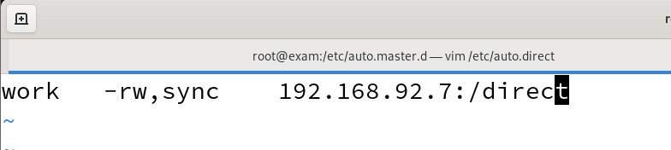

هفتح ال /etc/auto.direct وهكتب معلومات ال share server

هعمل mount من خلال كلمه work وممكن اخليها * يعني أي كلمه

ال permission هيكون rw

Ip بتاع الserver

/direct دا ال dir ال معموله share من ع ال server

[root@mostafa ~]# sysetmctl restart autofs.service

بعدين عهمل restart لل service

[root@mostafa ~]# cat /etc/auto.direct

دي المعلومات ال كتبتها

[root@mostafa ~]# vim /etc/auto.master.d/direct.autofs

واعدي ال mydirect ال كنت عملته

ملحوظه(مكنتش فاهم اوي ال Atuofs فلو فيه أي غلطه او اضافه ياريت تعرفني)

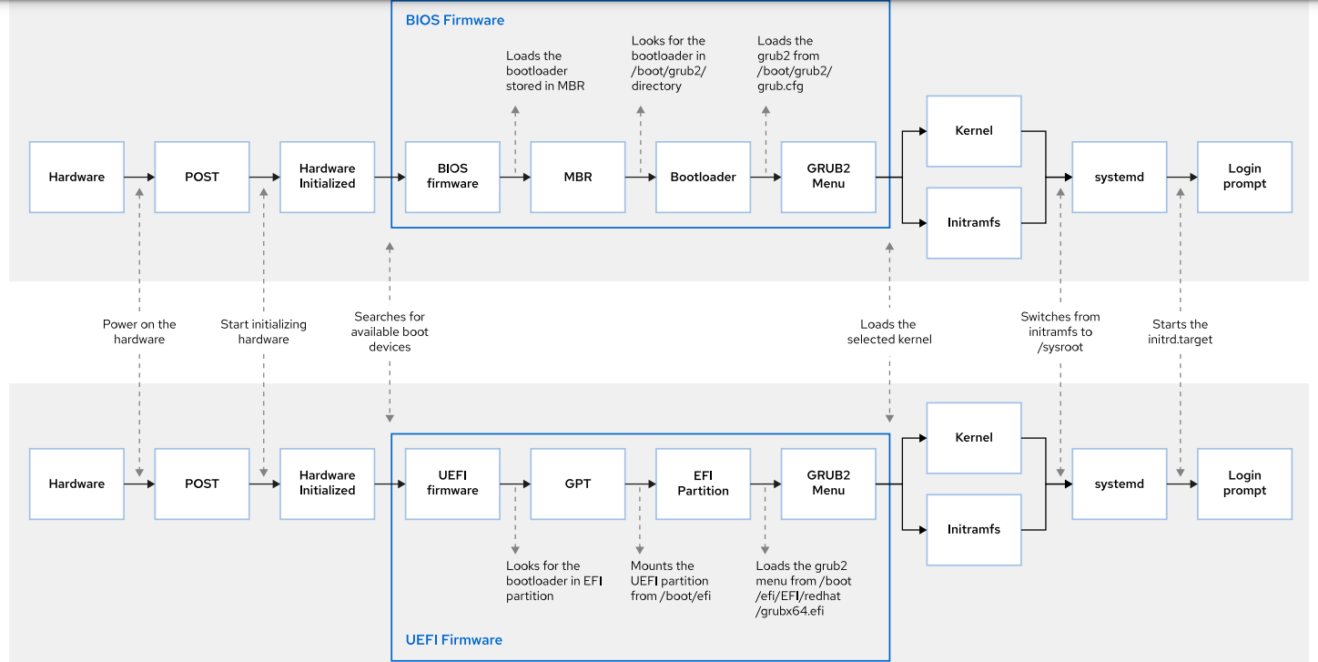

**Control the Boot Process**

عملية ال boot

[root@mostafa ~]# runlevel

كدا بعرف ال level ال انا شغال عليه حاليا

|  |  |  |
| --- | --- | --- |
| Poweroff System | Poweroff.target | 0 |
| Start in Single User Mode (For Tshoot and Administraration Task) | rescue.target | 1 |
| Start With With multi-user mode but without Networking link(NFS) | multi-user.target | 2 |
| With multi-user mode with Networking | multi-user.target | 3 |
| unused | multi-user.target | 4 |
| GUI | graphical.target | 5 |
| Reboot system | reboot.target | 6 |

دي ال level ال عندي

unused

[root@mostafa ~]# init 1

كدا هحول ال level بتاعي ال level 1

[root@mostafa ~]# init 0

كدا هعمل poweroff

[root@mostafa ~]# init 6

كدا هيحصل reboot

[root@mostafa ~]# systemctl get-default

عشان اشوف انا شغال ع انهي mode

[root@mostafa ~]# systemctl isolate multi-user.target

كدا هحول ال mode بتاعي الي multi-user بس بشكل موقت

[root@mostafa ~]# systemctl set-default multi-user.target

كدا هحول ال mode بتاعي الي multi-user بس بشكل دائم

[root@mostafa ~]# ls /etc/systemd/system

بيعرضلي list بكل الحاجات ال هتقوم في ال startup

[root@mostafa ~]# system.unit=rescue.target

كدا بقوله بعد ال reboot هتشتغل بال rescue mode حتي لو كنت شغال بال GUI

عشان اغير الباسورد بتاع الروت root

هعمل ريستارت واضغط علي حرف e

وهنزل للسطر ال kernel ال بينتهي بكلمه quiet وهتكتب بعدها rd.break\ واضغط ctrl+x ودا معنه ان ال kernel ميكملش بوت بعد الملف دا وهيفتحلي نافذه تاني وهي دي ال هغير منها الباسورد



ال kernel بيكون في file system مصغر في المرحلة دي ودا بيكون mount دلوقت

mount -o remount,rw /sysroot دي اول حاجه هعملها عشان اعرف اغير الباسورد ودا بقوله ملف ال root خليه قابل للتعديل



chroot /sysroot بقوله ان ال root بتاعي موجود في المكان دا



وبعدها اكتب كلمه passwd وغير الباسورد

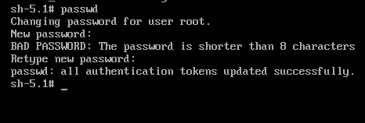

touch /.auto relabel عشان ال passwd الجديدة تسمع في ال selinux



[root@mostafa ~]# grub2-set-password

الامر دا عشان اعمل password لصفحه ال boot يعني لو حد دخل ع boot عشان يغير الباسورد بتاع الجهاز هيطلب منه باسورد ال grub

**Manage Network Security**

[root@mostafa ~]# semanage port -l | grep http

بشوف ال ports المفتوحة ع ال http

[root@mostafa ~]# semanage port -a -t http_port_t -p tcp 82

بضيف ال port ال رقمه 82

[root@mostafa ~]# firewall-cmd –list-ports

بعرض ال ports ال firewall بيسمح بيها

[root@mostafa ~]# firewall-cmd –permanent –add-port=82/tcp

بسمح بال port ال رقمه 82

[root@mostafa ~]# firewall-cmd --reload

بعمل restart لل services

--------------

واقدر اعمل manage من GUI عن طريق اداه ال Cockpit